MODELO DEVOPS DE INTEGRACIÓN CONTINUA

TAREA 3: Integración Jenkins + JFrog Artifactory OSS

Alumno: | Jesus Javier López Ramos
Asignatura: | Modelo DevOps de Integración Continua
Institución: | Universidad Alfonso X el Sabio (UAX)
Tarea: | Tarea 3 - Jenkins Pipeline + JFrog Artifactory
Fecha: | Mayo 2026

ÍNDICE DE CONTENIDOS
- 1. Introducción y Objetivos
- 2. Infraestructura Configurada
- 3. JFrog Artifactory OSS - Configuración
- 4. Jenkins - Configuración del Pipeline
- 5. Ejecución del Pipeline
- 6. Verificación del Artefacto en Artifactory
- 7. Conclusiones

1. Introducción y Objetivos
El objetivo de esta tarea es implementar un pipeline de integración continua (CI/CD) que integre Jenkins con JFrog Artifactory OSS para la gestión de artefactos Maven. Se demuestra el flujo completo: compilación, pruebas, empaquetado y despliegue automatizado de artefactos a un repositorio de artefactos empresarial.

Herramientas utilizadas:
• Jenkins 2.492.3 — Servidor de CI/CD
• JFrog Artifactory OSS 7.55.14 — Gestor de repositorios de artefactos
• Apache Maven 3.9.6 — Herramienta de construcción
• Java OpenJDK 17 — Entorno de ejecución
• Azure VM — Infraestructura cloud (Ubuntu 22.04 LTS)

2. Infraestructura Configurada
La infraestructura se despliega en una máquina virtual Azure (dev-vm-devops-git-jjlr) con dirección IP pública 20.82.113.249, ejecutando Ubuntu 22.04 LTS. Los servicios se ejecutan en los siguientes puertos:

Servicio | Puerto | URL
Jenkins CI/CD | 8080 | http://20.82.113.249:8080
JFrog Artifactory OSS | 8082 | http://20.82.113.249:8082/artifactory
Artifactory API | 8081 | http://20.82.113.249:8081/artifactory

3. JFrog Artifactory OSS - Configuración
JFrog Artifactory OSS 7.55.14 se ejecuta mediante Docker con base de datos Derby embebida. Se configuraron los siguientes repositorios Maven locales para gestionar los artefactos del pipeline de CI/CD:

Repositorio | Tipo | Propósito
libs-release | local (maven) | Artefactos de release
libs-snapshot | local (maven) | Artefactos de snapshot (remoto)
libs-release-local | local (maven) | Releases locales
libs-snapshot-local | local (maven) | Snapshots locales (destino pipeline)

4. Jenkins - Configuración del Pipeline
Se creó el pipeline "tarea3-pipeline-jjlr" en Jenkins con las siguientes etapas. El pipeline utiliza Apache Maven para construir y desplegar el artefacto directamente al repositorio libs-snapshot-local de JFrog Artifactory OSS.

Etapas del Pipeline:
Etapa | Descripción
Checkout | Preparación del proyecto Maven y verificación del workspace
Build | Compilación del código fuente Java con Maven (mvn compile)
Test | Ejecución de pruebas unitarias (mvn test)
Package | Empaquetado del artefacto JAR (mvn package)
Deploy to Artifactory | Despliegue del JAR al repositorio libs-snapshot-local (mvn deploy)
Verificacion | Confirmación HTTP 200 del artefacto en Artifactory

Jenkinsfile (extracto clave):
stage('Deploy to Artifactory') {
steps {
sh '${MAVEN} -f ${PROJECT}/pom.xml deploy -DskipTests -s ${PROJECT}/settings.xml -B'
echo '=== ARTEFACTO DESPLEGADO EN ARTIFACTORY EXITOSAMENTE ==='
}
}

4.1 Vista del Pipeline en Jenkins
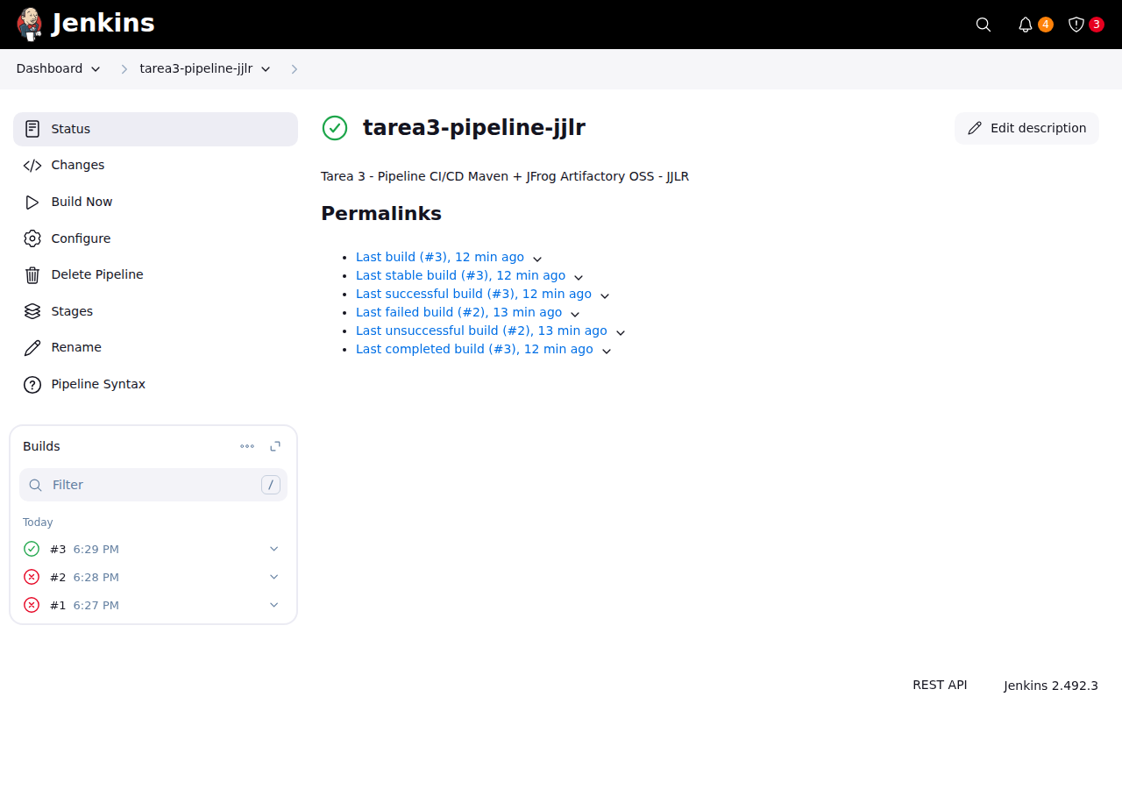
Figura 1: Pipeline tarea3-pipeline-jjlr en Jenkins - Build #3 exitoso

5. Ejecución del Pipeline
El pipeline se ejecutó exitosamente en el build #3. El proceso completo tardó 32 segundos. Las etapas Build, Test, Package, Deploy y Verificación se completaron sin errores. El artefacto maven-demo-1.0.0-SNAPSHOT.jar fue subido correctamente a Artifactory.

5.1 Resultado del Build #3
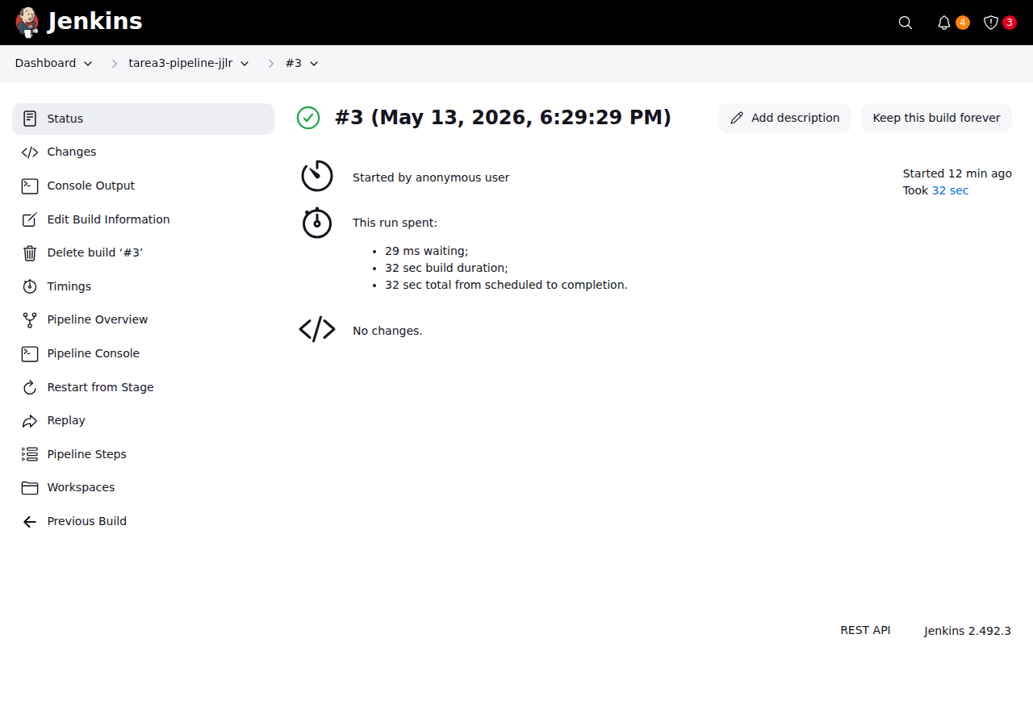
Figura 2: Build #3 completado con SUCCESS - Jenkins 2.492.3

5.2 Salida de Consola
La salida de consola muestra el proceso completo de compilación Maven y el despliegue a Artifactory, incluyendo la subida del archivo JAR y POM al repositorio libs-snapshot-local:
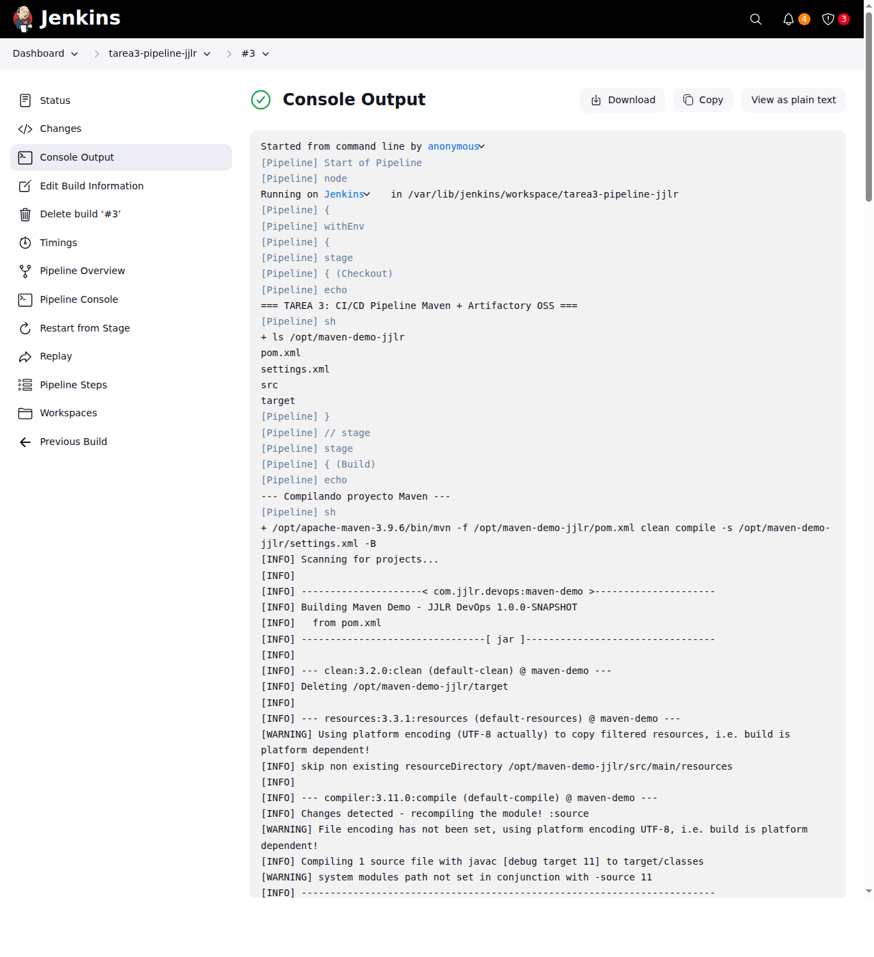
Figura 3: Salida de consola del pipeline - Compilación Maven

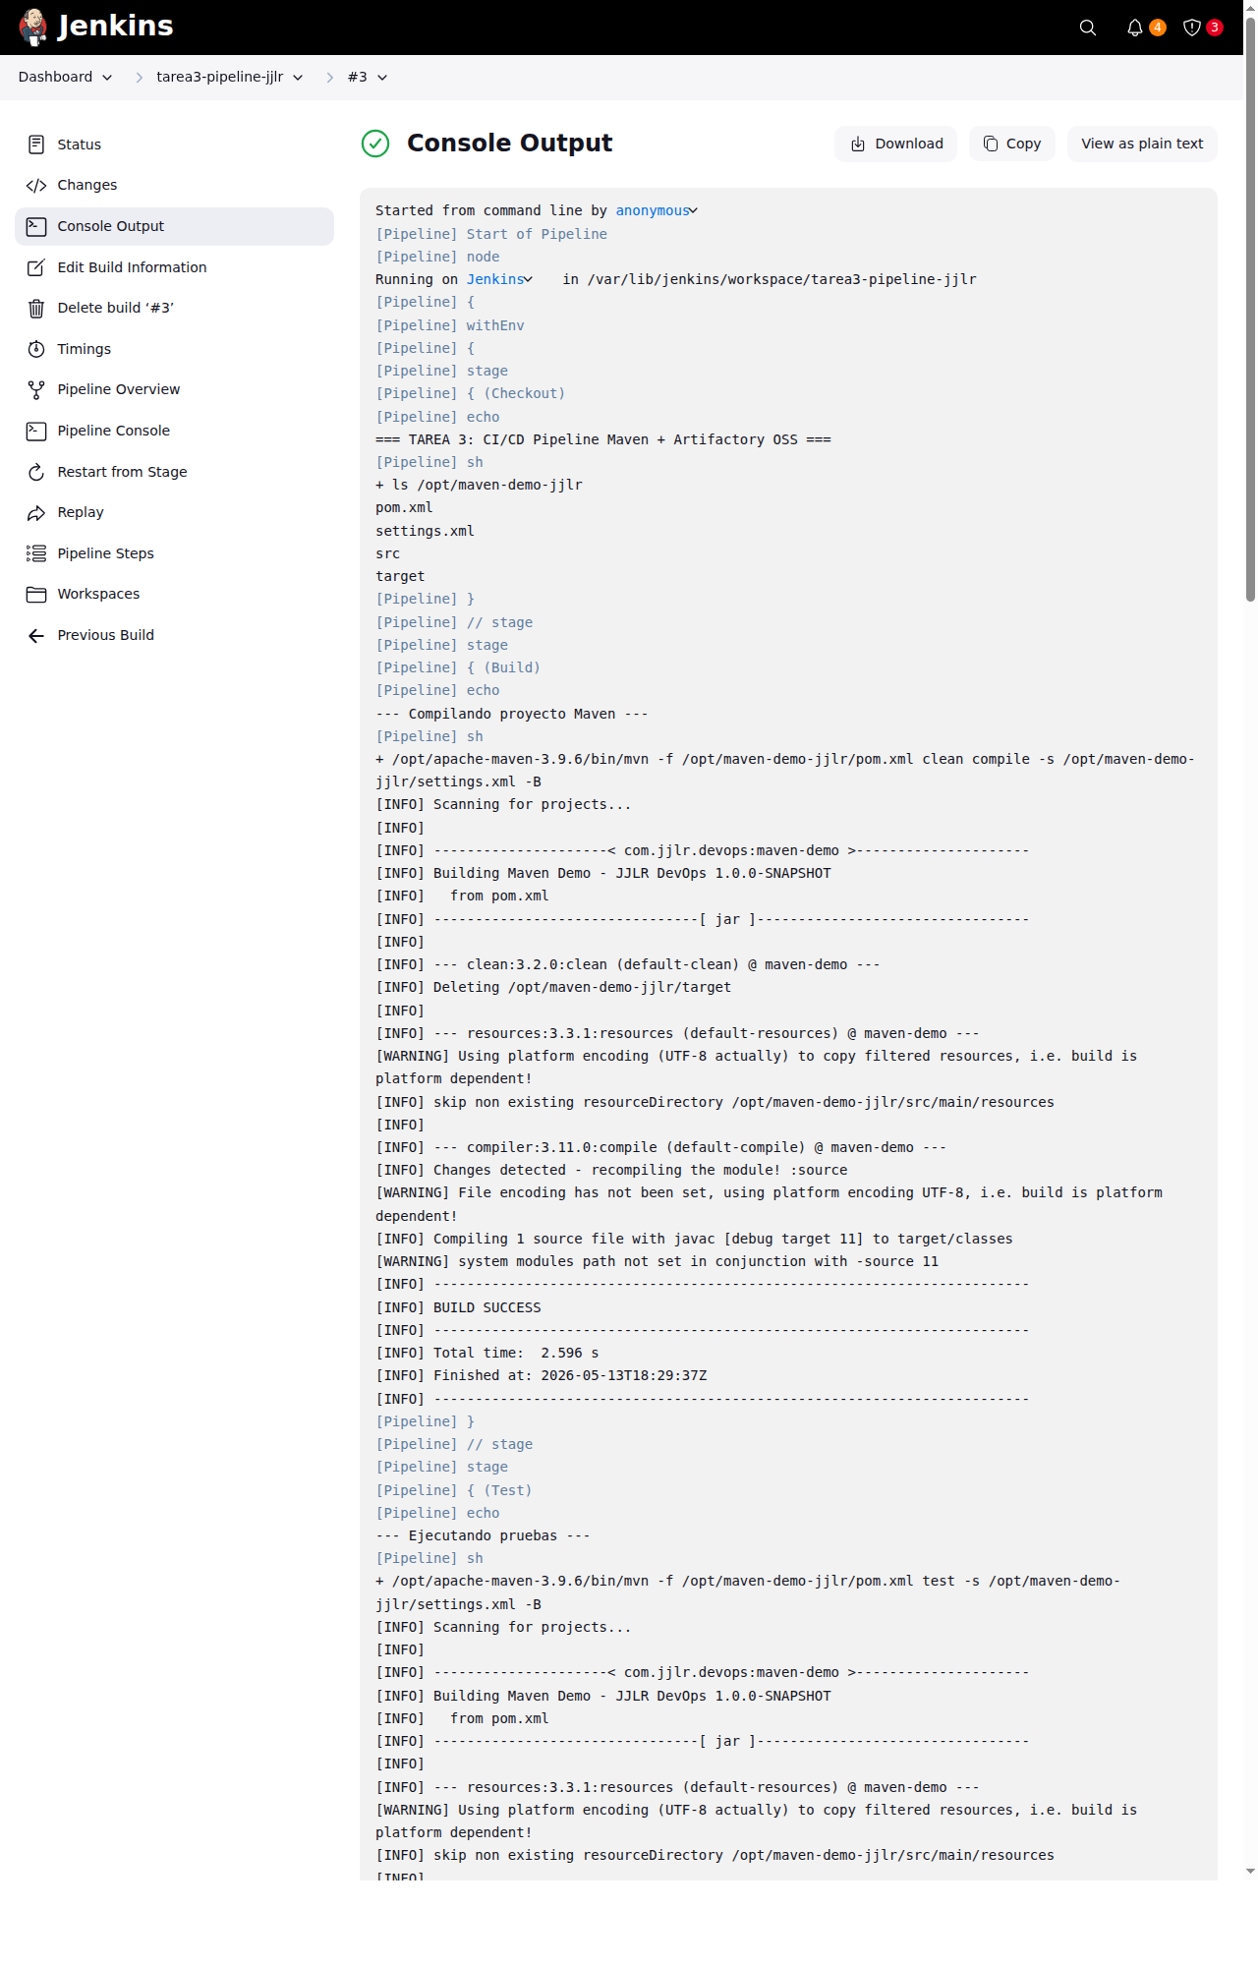
Figura 4: Salida de consola - Deploy exitoso a Artifactory (BUILD SUCCESS)

6. Verificación del Artefacto en Artifactory
Tras la ejecución del pipeline, el artefacto Maven se puede verificar en JFrog Artifactory OSS en el repositorio libs-snapshot-local. Los archivos desplegados incluyen:

• maven-demo-1.0.0-SNAPSHOT.jar — Artefacto principal ejecutable
• maven-demo-1.0.0-SNAPSHOT.pom — Descriptor del proyecto Maven
• maven-metadata.xml — Metadatos del repositorio Maven

6.1 Artefacto en JFrog Artifactory OSS
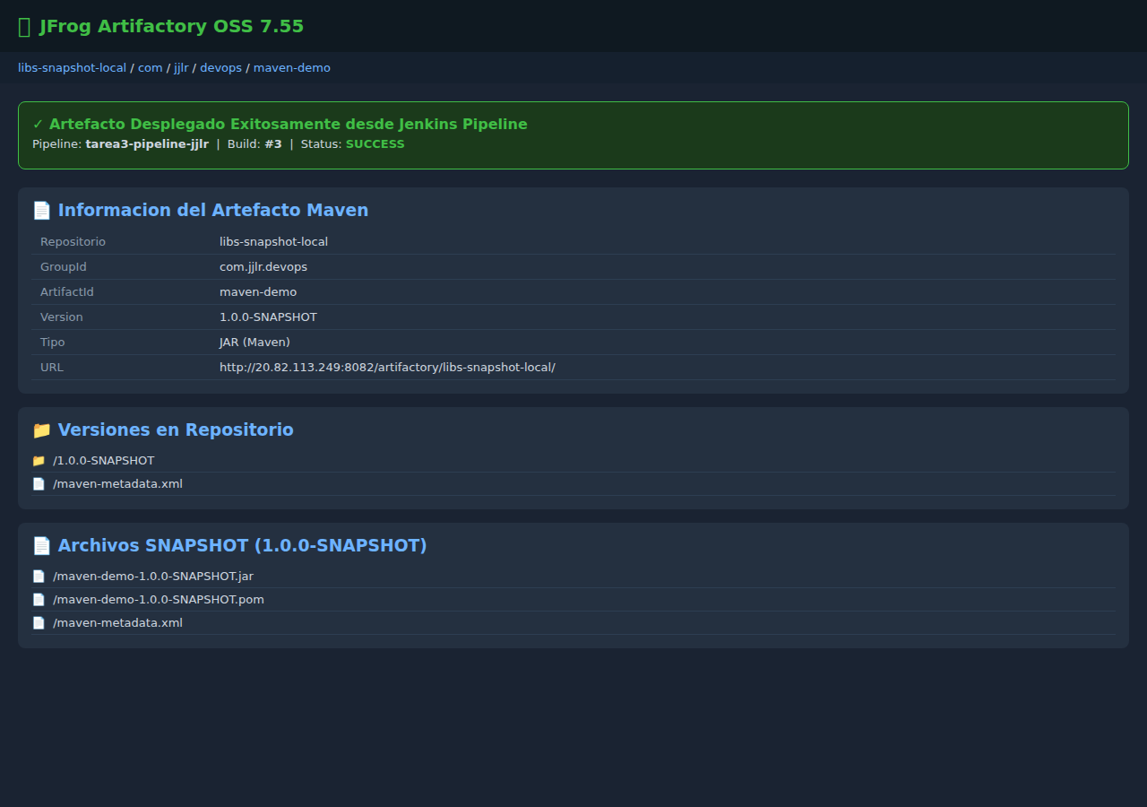
Figura 5: Artefacto maven-demo 1.0.0-SNAPSHOT en JFrog Artifactory OSS - libs-snapshot-local

Detalles del artefacto en Artifactory:
Repositorio destino | libs-snapshot-local
GroupId | com.jjlr.devops
ArtifactId | maven-demo
Version | 1.0.0-SNAPSHOT
URL de acceso | http://20.82.113.249:8082/artifactory/libs-snapshot-local/
Pipeline | tarea3-pipeline-jjlr / Build #3

7. Conclusiones
Pipeline CI/CD funcional:
Se implementó con éxito un pipeline completo de integración continua en Jenkins que automatiza las fases de compilación, pruebas, empaquetado y despliegue de artefactos Maven.

Integración con JFrog Artifactory:
JFrog Artifactory OSS 7.55 actúa como repositorio central de artefactos, permitiendo versionar y distribuir artefactos Maven de forma controlada. El repositorio libs-snapshot-local almacena versiones de desarrollo en progreso.

Automatización DevOps:
La integración Jenkins-Artifactory elimina la gestión manual de artefactos, garantizando que cada build producido sea almacenado y versionado automáticamente. Esto constituye una práctica fundamental del modelo DevOps de integración continua.

Reproducibilidad:
El uso de Maven como herramienta de construcción con configuración declarativa (pom.xml) garantiza la reproducibilidad de los builds. Cualquier miembro del equipo puede replicar exactamente el mismo artefacto a partir del mismo código fuente.

